**讨论**

如果将整个表作为一个组或一个窗口查最大值或最小值，那么只需针对相应的列使用MIN或MAX函数，而不要使用GROUP BY子句。

请注意，MIN和MAX函数会忽略NULL值，而且允许包含NULL组，组中的列也允许NULL值。下面这些例子的目的是用一个使用GROUP BY子句的查询，得到两个包含NULL值的组（DEPTNO 10和30）：

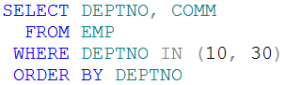

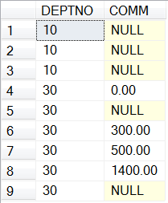

C:\Users\cuiyh\AppData\Roaming\Tencent\Users\247476657\QQ\WinTemp\RichOle\H~FE[USSUVU00JK~Q38D[G6.png

C:\Users\cuiyh\AppData\Roaming\Tencent\Users\247476657\QQ\WinTemp\RichOle\4SHPEF]K5A4IOK7V5`EPB30.png

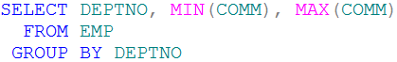

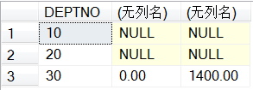

即使SELECT子句中仅包含聚集函数，也可以按表中的其他列分组，例如：

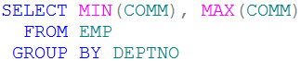

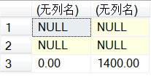

这是按DEPTNO进行分组的，而它并没有出现在SELECT子句中。在SELECT子句中引入依据其分组的列通常会提高可读性，但这并不是强制性的。然而，对于GROUP BY查询的SELECT列表中的列，一定要在GROUP BY子句中列出来。